Nel caso delle transazioni, siamo interessati alla ripresa a caldo, composta da 4 fasi:

1. trovare l'ultimo checkpoint (ripercorrendo il log a ritroso)

2. costruire gli insiemi UNDO (transazioni da disfare) e REDO (transazioni da rifare)

3. ripercorrere il log all'indietro, fino alla più vecchia azione delle transazioni in UNDO e REDO, disfacendo tutte le azioni delle transazioni in UNDO

4. ripercorrere il log in avanti, rifacendo tutte le azioni delle transazioni in REDO

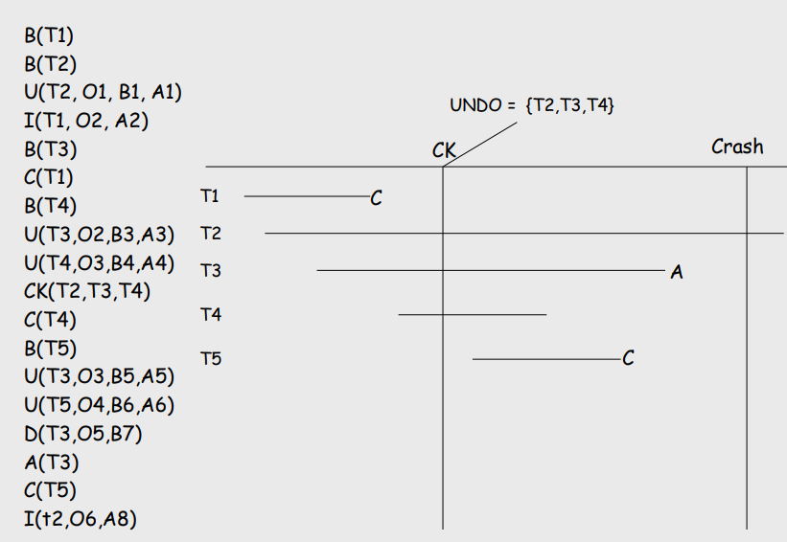Esempio concreto di istruzioni:

*Glossario iniziali:*

I = Insert

D = Delete

B = Begin

C = Commit

U = Update

A = Abort

CK = Check

1) Si cerca l’ultimo checkpoint, partendo da sotto e arrivando a:

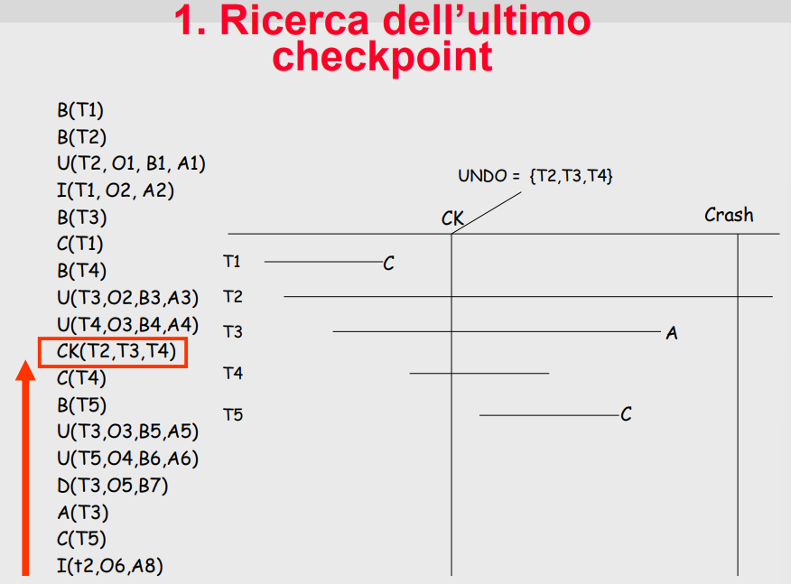

2) Si costruiscono gli insiemi UNDO e REDO.

All’interno di UNDO andremo ad inserire:

* inizialmente T2 e T3, dato che su di esse pone controllo il check
* si ha il commit di T4 in C(T4) e la transazione viene posta in REDO
* qualsiasi altra operazione (D/A/I/U) prevede che la transazione rimanga in UNDO; è il caso di T5 che inizia (B/BEGIN), di T3 che aggiorna l’oggetto O3 in B5, di T5 che aggiorna l’oggetto O4 in B6, la cancellazione dell’oggetto O5 in B7 e l’abort di A3 (che fanno in modo T2,T3,T5 rimangano in UNDO
* si ha il commit di T5 e alla fine si rimane con:

C(T5) → UNDO = {T2,T3}. REDO = {T4, T5}

3) Dato l’insieme degli UNDO, si ripercorre dalla fine all’inizio tutto il log, rifacendo le operazioni che riguardano T2 e T3. Quindi:

* si ha un INSERT di T2 su O6; questo dovrà essere cancellato (quindi quando si ha un INSERT si ha la cancellazione, per permettere di rifarla 🡪 D(O6)
* si ha il DELETE di O5 in B7 e dunque 🡪 O5 = B7 (che era lo stato precedente, ma è la convenzione che si adotta)
* si ha un UPDATE DI T3 su O3 e 🡪 O3=B5
* prima del CHECK si ha un UPDATE di T3 su O2 e 🡪 O2=B3

- finalmente, si ha un UPDATE di T2 su O1 in B1 🡪 O1=B1

4) Per la fase di REDO, si fa la stessa cosa al contrario, dunque partendo dall’inizio e arrivando alla fine.

Sull’insieme si ha da considerare T4 e T5

Si nota che le operazioni che li riguardano sono:

* U(T4,O3,B4,A4) e quindi porta a dire O3 = B4
* U(T5,O4,B6,A6) e quindi porta a dire O4 = A6

UNDO(disfare): in caso di fallimento della transazione deve essere possibile "disfare" l'azione svolta sui dati

In merito alle transazioni che richiedono UNDO:

* Nel seguente esempio, UNDO dovrà essere eseguito su T5, T6, T8 perché T7 è stata committata, mentre T8 esegue un INSERT senza commit e T6 esegue un UPDATE senza commit (anche T5 se eseguisse cose sarebbe persa e richiede UNDO)



REDO(rifare): se la transazione ha avuto successo ma le modifiche al DB non sono state rese permanenti, le modifiche vanno ripetute.

In merito alle transazioni che richiedono REDO:



Il commit è stato fatto su T7 che però non ha eseguito operazioni particolari di scrittura, è stata solo committata. Richiede quindi REDO per fare la sua modifica.

Quindi REDO 🡪 T7

*Esercizio 1*

Descrivere la ripresa a caldo, indicando la costituzione progressiva degli insiemi di UNDO e REDO e le azioni di recovery, a fronte del seguente log:

Si percorre il log a ritroso fino al più recente checkpoint, cioè CK(T1, T4, T5, T6).

Si mette tutto in UNDO 🡪 UNDO = {T1, T4, T5, T6}

Si considera dentro l’UNDO anche T7 che fa l’ABORT e T8 che era già nell’UNDO.

Nessuna transazione ha fatto il commit e si ha REDO{}

UNDO = {T1, T3, T4, T5, T6, T7, T8}

A questo punto si parte al contrario e si ripetono le seguenti operazioni: (mettendo precedente e successivo all’operazione):

1. U (O3, B7)
2. U (O6, B6)
3. U (O5, B5)
4. U (O4, B4)
5. U (O3, B3)
6. Delete di O1 (essendo l’oggetto perso O1, vado a cancellarlo così lo reinserirò ancora)

Viene poi ripercorso in avanti tutto il log per rieseguire le operazioni di REDO.

Prima quindi faccio la ripresa a freddo, prendendo lo stato del disco al momento del dump e ripeto tutte le operazioni fino a prima del guasto.

Con la ripresa a caldo, si crea un hardware utile che esegue correttamente le operazioni.

Essendo che guardiamo solo le transazioni che fanno un commit, allora andremo a fare il REDO di T1 e T3.